CAMPAGNA 2018-2019 CONTRO DENUTRIZIONE INFANTILE

progetto pilota di inserimento sociale di bambini in condizioni di grande povertà

Roma, 17 settembre 2018

- per combattere l’accertata denutrizione dei bambini del Mojoca, aggravata dalla crisi economica mondiale degli ultimi anni, sostenendo il progetto pilota (descritto nell’allegato) che riguarda 150 bambini (del Mojoca e contigui ad esso)
- perché i bambini del Mojoca rappresentano il futuro del movimento stesso e la realizzazione del progetto, iniziato 25 anni fa, di reinserimento nella società dei ragazzi di strada

servono:
- 50.000 euro entro il 31 dicembre 2018
- 100.000 euro entro il 30 giugno 2019

Il Mojoca, associazione di diritti umani, è un’esperienza unica
di cambiamento in Guatemala e non solo!

Cari soci, sostenitori e iscritti,
dopo le due gravi emergenze del passato, affrontate e risolte con il vostro aiuto:
- l’Emergenza Scuola del Mojoca nel 2008
- l’Emergenza Economica di Amistrada nel 2017

oggi ci troviamo di fronte ad un’altra grave situazione:
- lo Stato di Denutrizione dei Bambini del Mojoca

situazione forse ancora più grave delle due precedenti perché colpisce alla radice il sogno-progetto di riscatto dei ragazzi di strada iniziato 25 anni fa.

Questo sogno-progetto di reinserimento nella società con una vita dignitosa può avverarsi compiutamente solo a partire dai bambini del Mojoca, che non hanno vissuto e non devono vivere la vita di strada dei loro genitori.

L’impegno economico della campagna si basa sulla stima di un fabbisogno di circa 1.000 € all’anno per bambino, pari a circa 150.000 € per l’intero progetto pilota.

Vi chiediamo pertanto questo impegno straordinario, fiduciosi che sapremo superare anche questa difficoltà finanziaria, traendo spunto dalla lunga storia ed esperienza del Mojoca e di Amistrada a partire dal 1993.

Lungi dal ridimensionare il nostro impegno verso i bambini e ragazzi del Mojoca vogliano consolidare ed incrementare i principali risultati di questi anni:
- più di 500 bambine e bambini sono stati preservati dalla strada
- più di 200 bambine e bambini hanno beneficiato di adozioni a distanza
- più di 300 ragazze e ragazzi hanno frequentato la scuola primaria
- più di 200 ragazze e ragazzi hanno beneficiato di borse di studio
- più di 100 giovani hanno partecipato ai laboratori solidali (sartoria, cucina, panetteria-pasticceria, pizzeria, etc.)
- più di 200 giovani sono usciti stabilmente dalla strada

Siamo certi che ce la faremo, che risponderete, come sempre, con grande generosità, perché come diceva Gerardo Lutte in una sua e-mail dell’ 8 gennaio 2017:
“Voi avete scelto la vita, avete scelto la condivisione e l’amicizia.
Siete donne ed uomini con una coscienza planetaria.
Vi sentite responsabili non solo di voi stessi o della vostra famiglia, ma anche dei bambini e delle bambine di strada che vivono a diecimila chilometri da voi,
perché vi sentite responsabili di tutta l’umanità”

Con fiducia ed amicizia.
Per IL COMITATO DI GESTIONE DI AMISTRADA Remo MARCONE
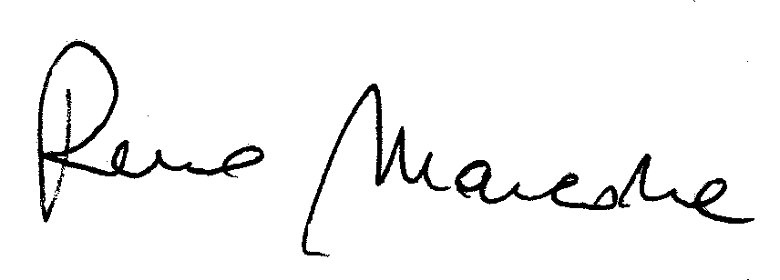
------------------------------

Per aderire a questa CAMPAGNA CONTRO LA DENUTRIZIONE INFANTILE i contributi andranno versati ad AMISTRADA, Rete di amicizia con le ragazze ed i ragazzi di strada – ONLUS, Via Ostiense, 152/B 00154 ROMA, indicando come causale “CAMPAGNA CONTRO DENUTRIZIONE INFANTILE” mediante:
- bollettino postale, sul c/c postale n. 42561035 (presso un qualsiasi Ufficio Postale).
- bonifico al Banco Posta utilizzando le seguenti coordinate IBAN:
- IT 55 Z 07601 03200 000042561035
- paypal direttamente dal sito www.amistrada.net (dalla home page o dalla sezione “contributo finanziario attraverso al rete italiana”)

La ricevuta del versamento consente di dedurre/detrarre la somma versata nella dichiarazione dei redditi, nella quale potete inoltre destinare il 5 per 1000 ad Amistrada (c.f.: 9 7 2 1 8 0 3 0 5 8 9).

